PEMBUATAN PUPUK ORGANIK CAIR FERMENTASI DARI URIN SAPI
(FERUNSA) DENGAN VARIASI PENAMBAHAN LIMBAH DARAH SAPI
TERHADAP KUALITAS PUPUK ORGANIK CAIR
Mawardi¹⁾, Hery Purnomo²⁾
¹⁾Jurusan Teknik Sipil, Politeknik Negeri Semarang
²⁾Jurusan Teknik Elektro, Politeknik Negeri Semarang
Abstract
RPH (The cattle slaughter house) produces wastes, such as feses, urine, and blood of cow. The wastes are released to environment, make the evironment contamined. That waste has a potential usage for making liquid manure, after having fermentation process for a specified time. It is a research, studies of liquid organic manure that made from fermentation process of urine of cow (ferunsa) with varies addition of blood powder of cow, fucused in it’s quality. The research is conducted in 6 of treatments by adding blood powder of cow (TDS) as follows : 0 grame, 20 grames, 40 grames, 60 grames, 80 grames and 100 grames, for 14 daies fermentations. The results, that in level of 80 grames addition is the effective treatment by the contents of C-organic, Nitrogen, Phosfor, and Kalium respectively are : 6,92%, 3,53%, 4,33%, and 5,02%.
Keywords: liquid organic manure, fermentation, urine of cow, blood powder of cow.

PENDAHULUAN
Pada umumnya, limbah yang dibuang ke lingkungan menunjukkan kesan buruk karena sifatnya yang cenderung menurunkan mutu, fungsi dan kemampuan lingkungan. Dari segi estetika terlihat sangat kotor, tidak enak dipandang dan juga dari segi bau sangat mengganggu. Dengan demikian, secara langsung maupun tidak langsung limbah baik padat, cair maupun gas, menimbulkan ketidaknyamanan lingkungan di sekitarnya sebab pembuangan limbah ke lingkungan umumnya tidak diikuti dengan upaya pengelolaan maksimal karena selalu dikaitkan dengan teknologi dan pengelolaan yang relatif mahal. Demikian juga, semakin berkembangnya isu pertanian berkelanjutan yang ramah lingkungan, pencemaran lingkungan, dan penurunan tingkat kesuburan lahan akibat pupuk kimiawi, serta mahalnya harga pupuk buatan, telah membangkitkan dan meningkatkan kembali minat petani serta masyarakat dalam memanfaatkan pupuk organik sebagai nutrisi tanah dalam sistem budidaya pertanian. Hal ini mempunyai efek positif terhadap penanganan masalah limbah hewan ataupun tumbuh-tumbuhan yang terbuang dan belum mempunyai nilai ekonomis, yang sebenarnya masih dapat dimanfaatkan dan diolah sebagai pupuk atau untuk pembudidayaan ternak.

Hardjowigeno (1995) menyatakan disamping kandungan unsur hara pupuk organik tidak terlalu tinggi, pupuk organik memiliki keistimewaan yaitu dapat memperbaiki sifat-sifat fisik tanah seperti permeabilitas tanah, porositas tanah, daya menahan air dan kation-kation tanah. Sapi (Bison benasus L) merupakan ternak ruminansia besar yang mempunyai banyak manfaat baik untuk manusia ataupun tumbuhan, seperti daging, susu, kulit, tenaga dan kotoran (feses). Selain itu limbah urinnya juga bisa dimanfaatkan, urin sapi bisa di buat pupuk cair dan pestisida untuk tanaman. Urin sapi merupakan komoditi yang berharga dengan kandungan unsur Nitrogen yang tinggi yang berguna untuk membangun pertumbuhan akar, batang, dan daun pada tanaman (Sutejo, Mul Mulyani, 1999). Pembuatan pupuk cair dari urin sapi membutuhkan bahan tambahan lainnya agar pupuk berkomposisi kimia yang baik.

Penelitian ini dilakukan untuk meningkatkan mutu pupuk organik cair melalui penambahan tepung darah sapi. Sebagaimana diketahui, bahwa darah merupakan salah satu limbah rumah potongan hewan (RPH) yang belum banyak dimanfaatkan sehubungan dengan adanya pembatas religius sehingga menjadi sumber pencemar lingkungan yang berdampak pada kesehatan. Limbah darah dalam bentuk tepung mengandung protein yang tinggi yaitu sekitar 80-85 %, yang juga terdapat kandungan lemak, kalsium, fosfor, magnesium, chlorida, sodium, potassium dan zat besi, oleh sebab itu, dilihat dari kandungan tepung darah sapi diharapkan dapat memberikan kontribusi dalam meningkatkan kualitas pupuk organik cair, karena mengandung unsur hara cukup baik, sebagai bahan yang sangat diperlukan bagi pertumbuhan dan produksi tanaman serta meminimalkan dampak pencemaran lingkungan.

METODE PENELITIAN
Penelitian ini dilaksanakan pada bulan April 2014. Lokasi pengambilan sampel urin sapi yaitu dari Dusun Dalangan Desa Sumogawe, Kecamatan Getasan Kabupaten Semarang. Sampel Darah Sapi, Jl. Brigjen Sudiarto Km 11 (Belakang Terminal Penggaron).

Uji kandungan CNPK dilakukan di Laboratorium Teknik Lingkungan Universitas Diponegoro. Penelitian ini bersifat eksperimental yang dilakukan dalam skala laboratorium dengan menggunakan limbah urin sapi dan EM4 dengan variasi tepung darah sapi. Data yang dianalisis adalah kandungan unsur C-organik, N, P dan K dalam fermentasi urin sapi, setelah masa fermentasi 14 hari.

Rancangan Penelitian
Metode yang digunakan dalam penelitian ini adalah metode eksperimen di laboratorium. Rancangan Acak Lengkap (RAL) terdiri dari 7 perlakukan. Rancangan penelitian untuk campuran Tepung Darah Sapi (TDS) antara lain: Media A : Pupuk cair urin sapi tanpa penambahan TDS 0 gr. Media B : Pupuk cair urin sapi dengan penambahan TDS 20 gr
Media C : Pupuk cair urin sapi dengan penambahan TDS 40 gr. Media D : Pupuk cair urin sapi dengan penambahan TDS 60 gr. Media E : Pupuk cair urin sapi dengan penambahan TDS 80 gr. Media F : Pupuk cair urin sapi dengan penambahan TDS 100 gr. Langkah-langkah yang dilakukan dalam penelitian ini disajikan dalam diagram alir gambar 1.
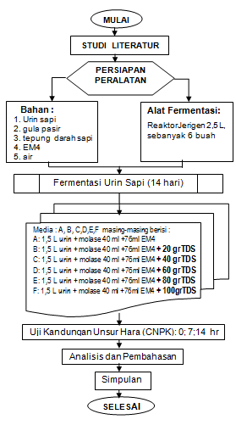
Gambar 1. Diagram alir Penelitian
Urin sapi yang telah mengalami proses fermentasi dengan variasi penambahan jumlah tepung darah sapi yang ditambahkan pada proses fermentasi mengalami perubahan secara kimiawi. Sampel dari hasil fermentasi selanjutnya dilakukan uji laboratorium terhadap kandungan unsur haranya meliputi bahan organik yang berupa C-organik, dan unsur hara makro yang meliputi; Nitrogen total, Fosfor, dan Kalium. Selanjutnya hasil yang diperoleh dilakukan analisis dan dibandingkan dengan pengaruh dari penambahan variasi tepung darah sapi pada proses fermentasi. Sebagai hasil akhir, untuk menentukan kualitas pupuk cai maka dilakukan analisis dengan membandingkan terhadap standar persyaratan teknis pupuk organik cair tentang kandungan unsur hara makro yang tercantum dalam Peraturan Menteri Pertanian No. 70/ Permentan / SR .140 / 10 / 2011.

HASIL DAN PEMBAHASAN
Analisis Kandungan C-organik
Nilai C-organik hasil fermentasi dari cairan urin sapi dengan penambahan tepung darah sapi mengalami penurunan. Penurunan kandungan C-organik disebabkan unsur karbon dan bahan organik digunakan untuk pertumbahan mikrooragnime dan telah terjadi perombakan senyawa organik. Hasil perbandingan kualitas C-organik hasil penelitian disajikan pada tabel 1.
Tabel 1. Kandungan C-organik Pupuk Cair
Media | Satuan | Hari Ke- |  |  | Standar*
Media | Satuan | 0 | 7 | 14 | Standar*
MA | (%) | 7,46 | 5,58 | 4,65 | Min 6 %
MB | (%) | 7,05 | 5,12 | 4,82 | Min 6 %
MC | (%) | 8,77 | 6,85 | 5,36 | Min 6 %
MD | (%) | 8,99 | 7,49 | 6,22 | Min 6 %
ME | (%) | 9,30 | 7,90 | 6,92 | Min 6 %
MF | (%) | 9,04 | 7,02 | 5,58 | Min 6 %

Grafik hubungan antara jumlah tepung darah sapi terhadap C-organik, dapat dilihat pada gambar 2.
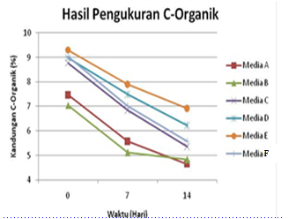
Gambar 2. Pengaruh Kuantitas Tepung Darah Sapi terhadap C-organik

Hubungan antara kuantitas tepung darah sapi dan kandungan C-organik masing-masing media (A,B,C,D,E dan F) yang terlihat dalam grafik (gambar 2) secara umum mengalami kenaikan. Perubahan nilai C-organik yang telihat dari grafik, selama proses fermentasi di setiap media mengalami penurunan dari keadaan sebelum dilakukan proses fermentasi. Pada hari ke-14 pH pada proses fermentasi cenderung stabil di akhir proses fermentasi, hal ini menandakan proses fermentasi telah berakhir.
Karbon (C) merupakan sumber energi bagi perkembangan dan pertumbuhan mikro organisme. Sehingga nilai C-organik menurun dari keadaan sebelum dilakukan proses fermentasi. Pada setiap media perombakan bahan organik berbeda-beda. Dari gambar 2 dapat diketahui pengaruh penambahan tepung darah sapi, menunjukkan adanya pengaruh penambahan dimana C-organik mengalami peningkatan. Pada akhir proses fermentasi hasil pada media D dan E telah memenuhi standar yang ditetapkan pemerintah tentang pupuk organik cair dengan kandungan C-organik masing-masing 6,22 % dan 6,92 %.
Analisis Kandungan Unsur N-total
Menurut Sutejo, Mul Mulyani, (1999), Unsur nitrogen berfungsi meningkatkan pertumbuhan tanaman, kualitas daun, meningkatkan kadar protein dan perkembangbiakan mikroorganisme tanah. Menurut Novizan (2002) Nitrogen diserap tanaman dalam bentuk ion nitrat (NO⁻₃) dan ion amonium (NH⁺₄). Oleh sebab itu kandungan unsur nitrogen sangat dibutuhkan untuk perkembangan batang dan daun. Hasil Analisis kandungan N-total dapat dilihat pada tabel 2.
Tabel 2-Kandungan N-total Pupuk Cair
Media | Satuan | Hari Ke- |  |  | Standar*
Media | Satuan | 0 | 7 | 14 | Standar*
MA | (%) | 1,06 | 1,43 | 1,96 | 3-6 %
MB | (%) | 1,63 | 1,81 | 2,12 | 3-6 %
MC | (%) | 2,08 | 2,26 | 2,52 | 3-6 %
MD | (%) | 2,10 | 2,53 | 3,28 | 3-6 %
ME | (%) | 2,24 | 2,67 | 3,53 | 3-6 %
MF | (%) | 1,96 | 2,32 | 2,63 | 3-6 %

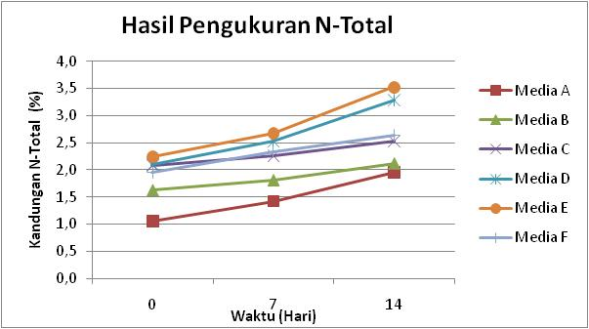

Gambar 3. Pengaruh Kuantitas Tepung Darah Sapi terhadap N-total

Pada akhir proses fermentasi, bakteri nitrifikasi mengubah amonia menjadi nitrat yang menyebabkan unsur nitrogen dalam fermentasi meningkat. Hal ini juga disebabkan kandungan nitrogen di dalam darah tinggi. Hal ini yang menyebabkan hasil fermentasi nilai N-total mengalami kenaikan. Peningkatan nilai nitrogen total yang signifikan terjadi pada media D, dan E dengan kandungan 3,28 % dan 3,53 %. Hal ini menandakan bahwa proses degradasi yang paling optimal terjadi pada media E dan telah memenuhi standar tentang baku mutu pupuk cair organik.

Analisa Kandungan Unsur Kalium
Dalam ilmu tanaman, Kalium berfungsi dalam pembentukan protein dan karbohidrat. Selain itu, unsur ini juga berperan penting dalam pembentukan antibodi tanaman untuk melawan penyakit. Nilai Kalium hasil fermentasi dari urin sapi dengan penambahan tepung darah sapi cenderung mengalami peningkatan. Hal ini terlihat dengan hasil fermentasi media MA ,MB, MC, MD, ME, MF berturut– turut sebesar 3,15, 3,32, 3,69, 3,95, 5,02, 3,78. Hasil tersebut jika dibandingkan dengan permentan no. 70 tahun 2011 masih memenuhi standar yang ditetapkan. Variasi penambahan tepung darah sapi dan kandungan Kalium (K₂O) hasil fermentasi disajikan pada pada tabel 3.
Tabel 3.Kandungan Kalium (K₂O) Pupuk Cair
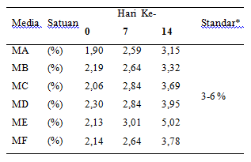
Grafik hubungan antara jumlah tepung darah sapi terhadap Kalium (K₂O), dapat dilihat pada gambar 4.
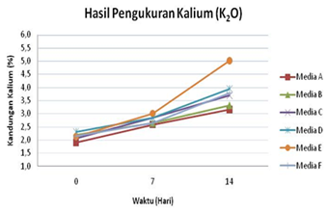
Gambar 4. Pengaruh Kuantitas Tepung Darah Sapi terhadap Kalium

Terlihat pada gambar 4, bahwa kandungan K-total dari hasil fermentasi cenderung mengalami penurunan sejalan dengan peningkatan kuantitas penambahan tepung darah sapi. Kandungan K total tertinggi terdapat pada media ME, yakni sebesar 5,02 % merupakan media dengan tanpa penambahan tepung darah sapi. Sedangkan kandungan K total terendah terdapat pada variasi Media MA penambahan 0 gr TDS sebesar 3,15 %. Kalium digunakan oleh mikroorganisme dalam bahan substrat sebagai katalisator, dengan kehadiran bakteri dan aktivitasnya akan sangat berpengaruh terhadap peningkatan kandungan kalium.
Analisa Kandungan Unsur Fosfor (P₂O₅)
Hasil analisis kualitas fosfor dapat dilihat pada tabel 4.
Tabel 4. Kandungan Fosfor (P₂O₅) Pupuk Cair
Media | Satuan | Hari Ke- |  |  | Satandar*
Media | Satuan | 0 | 7 | 14 | Satandar*
MA | (%) | 1,02 | 2,19 | 3,13 | 3-6 %
MB | (%) | 1,45 | 2,42 | 3,35 | 3-6 %
MC | (%) | 1,83 | 2,87 | 3,76 | 3-6 %
MD | (%) | 2,02 | 2,58 | 3,68 | 3-6 %
ME | (%) | 2,14 | 2,94 | 4,33 | 3-6 %
MF | (%) | 1,98 | 2,73 | 3,77 | 3-6 %

Fosfor bagi tanaman digunakan untuk membantu pertumbuhan bunga, buah dan biji, serta mempercepat pematangan buah. Menurut Novizan (2002), Fosfor diserap tanaman dalam bentuk H₂PO₄,HPO₄²,dan PO₄⁻², atau tergantung dari nilai pH tanah.

Grafik hubungan antara jumlah tepung darah sapi terhadap kandungan unsur fosfor dapat dilihat pada gambar 5 sebagai berikut:
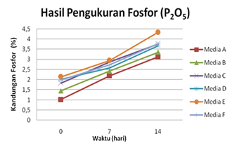
Gambar 5. Pengaruh Kuantitas Tepung Darah Sapi terhadap fosfor

Tampak pada gambar 5, hubungan antara penambahant tepung darah sapi dan nilai fosfor, terlihat bahwa nilai fosfor tepung darah sapi mengalami peningkatan, media MA sebagai kontrol tanpa penambahan sebesar 3,13%. Kandungan nilai fosfor media ME paling optimum pada masing-masing media sebesar 4,33 %. Kandungan N dalam substrat, semakin besar nitrogen yang dikandung maka multiplikasi mikroorganisme yang merombak fosfor. Dari hasil analisis kualitas pupuk cair memiliki kandungan unsur hara fosfor tersedia berkisar 3,13-4,13 %, telah memenui standar pupuk cair yang ditetapan.

KESIMPULAN DAN SARAN
Dari hasil pembahasan dapat disimpulkan, bahwa penambahan tepung darah sapi pada proses fermentasi urine sapi, berpengaruh positip terhadap kandungan unsur hara makro (C, N, P dan K) dari pupuk cair yang dihasilkan. Dengan variasi penambahan tepung darah yang dilakukan dalam penelitian ini didapat bahwa pada level penambahan tepung darah sapi 80 gram (media E) merupakan yang paling efektif. Adapun kadungan unsur hara makro setelah proses fermentasi C-organik sebesar 6,92 %, Ntotal ; 3,53%, Fosfor; 4,33 %, Kalium 5,02%. Perbadingan hasil keseluruhan kandungan pupuk cair setiap media telah memenuhi standar minimum persyaratan teknis minimal pupuk cair organik yang ditetapkan dalam Peraturan Mentan No.70 Permentan / SR .140 / 10 / 2011.

Saran
Bagi penelitian selanjutnya, perlu untuk melakukan penelitian dengan variasi penambahan tepung darah sapi (gr) fermentasi lebih banyak lagi, hal ini untuk mengetahui pengaruh penambahan paling optimum kandungan unsur hara makro. Penelitian serupa perlu dilakukan terhadap kandungan unsur hara mikro ( Fe, Mn, Mo dan seterusnya).

UCAPAN TERIMA KASIH
Ucapan terima kasih disampaikan kepada yang terhormat Ketua Unit Penelitian dan Pengabdian Kepada Masyarakat Polines atas fasilitas yang diberikan berupa dana Penelitian, juga kepada yang terhormat Kepala labortaorium Teknik Lingkungan Universitas Diponegoro yang telah memberi kesempatan untuk melakukan analisis data penelitian, serta semua pihak yang telah membantu dalam pelaksanaan hingga selesainya penelitian ini. Semoga tulisan ini berma

DAFTAR PUSTAKA
Anonim, 2011, Peraturan Menteri Pertanian No.70/Permentan/SR.140/10/2011. Pupuk Organik, Pupuk Hayati, dan Pembenah Tanah.
Endah Purwanti, et al, 2010, Optimalisai Fermentasi Urine Sapi dengan Aditif Tetes Tebu (Mollases) untuk Mengahasilkan Pupuk Organik Cair Yang Berkualitas Tinggi, Universitas Negeri Malang, Malang.
Hardjowigeno, S, (1995), Ilmu Tanah, Bhatara Karya Aksara, Jakarta.
Indriani, Fitri, 2013, Studi Pengaruh Penambahan Limbah Ikan Pada Pupuk Cair Dari Urin Sapi Terhadap Kandungan Unsur Hara Makro (CNPK), Teknik Lingkungan UNDIP, Semarang.
Nengsih, 2002, Penggunaan EM4 dan GT 1000-WTA dalam pembuatan Pupuk Organik Cair dan Padat dari isi Rumen Limbah RPH, IPB, Bogor.
Novizan, 2002, Petunjuk Pemupukan Yang Efektif, Agro Media Pustaka, Jakarta.
Rinekso, Kun Budi, 2011, Studi Pembuatan Pupuk Organik Cair dengan Fermentasi Urine Sapi (Ferunsa) dengan Variasi Lokasi Peternakan yang Berbeda.
Sutejo, Mul Mulyani, 1999, Pupuk dan Cara Pemupukan, Rineka Cipta, Yogyakarta.

